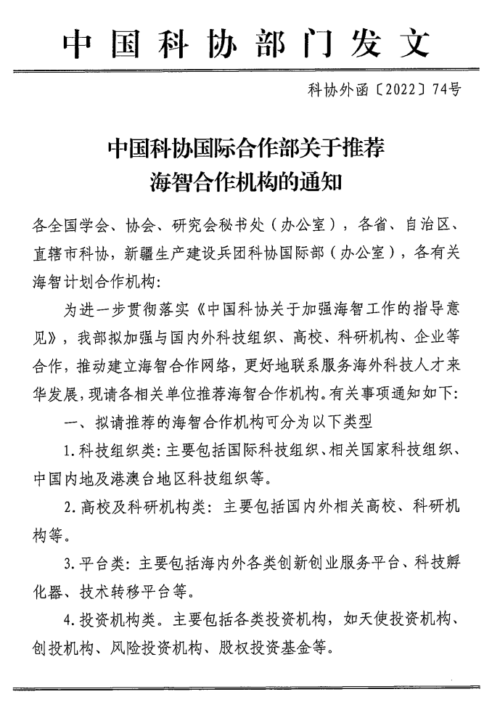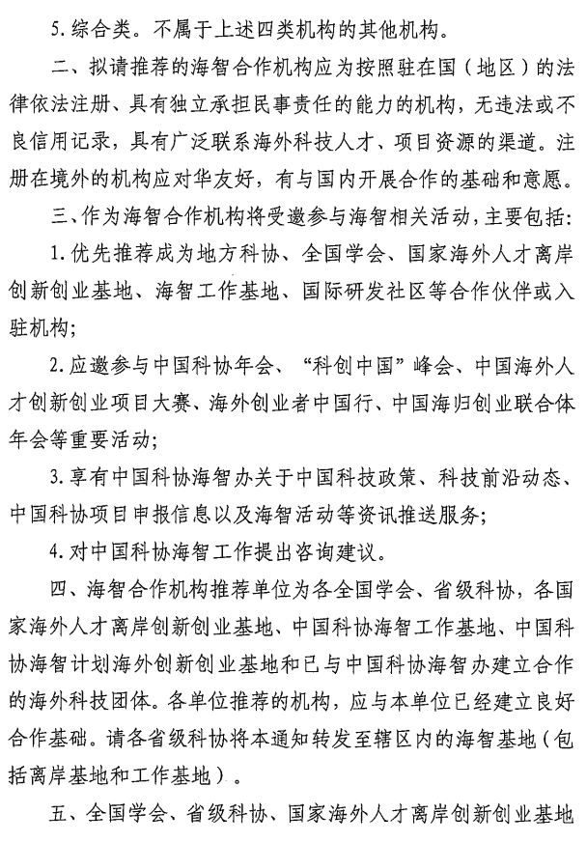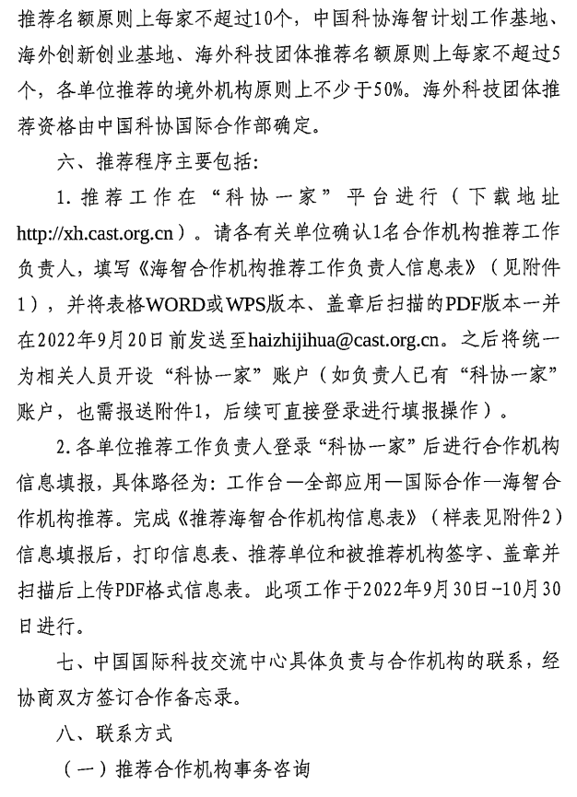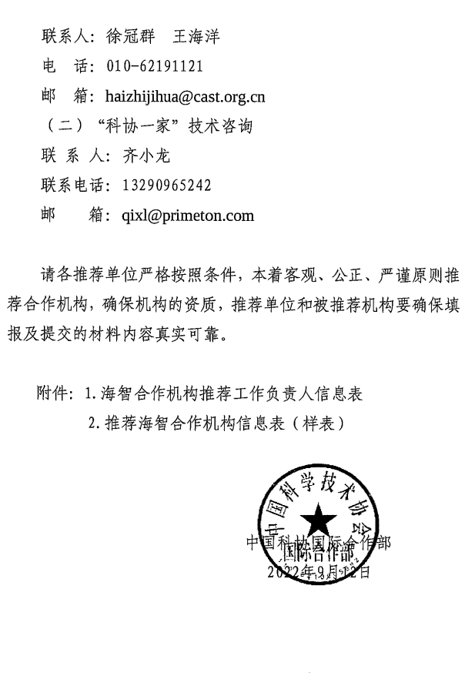

附件1
海智合作机构推荐工作负责人信息表
单位名称：（盖章）
姓名 | 单位-部门 | 职务 | 手机号 | 邮箱 | 单位类型 | 是否已开通“科协一家”账户（以手机号为准）
 | 例1：重庆市科协-国际合作部  例2：北京市科协-北京科技国际交流中心-综合办公室  例3：中华医学会-对外联络部  例4：国家海外人才离岸创新创业基地（重庆两江新区）-重庆两江新区-科技创新局  例5：中国科协海智计划海南（海南大学）工作基地-海南大学-国际合作交流处  例6：全欧华人专业协会联合会 |  |  |  | □全国学会  □省级科协  □国家海外人才离岸创新创业基地  □中国科协海智计划工作基地  □中国科协海智计划海外创新创业基地  □海外科技团体

注：1.以上各项均为必填项，请勿空缺，相关项请按照样例格式填写，基地名称请按照批件填写，准确规范。
2.请各单位确定1位推荐工作负责人，并按照通知要求填表、打印盖章后，将WORD/WPS和PDF版本于9月18日前发送至haizhijihua@cast.org.cn。
附件2

推荐海智合作机构信息表

一、机构基本情况
机构名称
（中文）
机构名称
（英文）
统一社会
信用代码
（境外注册机构填写注册号）
注册国家 | 下拉菜单
注册地址
联系地址
注册时间 |  | 注册资金  （万元） |  | 法 定  代表人
机构负责人 | 姓名 |  |  | 职务
机构负责人 | 手机 |  |  | 电子邮箱
机构联系人 | 姓名 |  |  | 职务
机构联系人 | 手机 |  |  | 电子邮箱
机构场地 | 总面积  （平方米）
机构场地 | 自有面积  （平方米） |  |  |  | 租用面积  （平方米）
人员情况 | 员工人数
人员情况 | 有海外背景员工数 |  |  |  | 硕士及以上学历员工数
机构类型 | □社会组织类 □高校及科研机构类 □平台类 □投资机构类  □综合类 （请注明）
可提供服务  （可多选） | □投融资 □创业服务 □创业孵化 □管理咨询服务 □财税金融  □法律服务 □技术转移 □人才招聘 □知识产权  □其他 （请注明）
机构简介  （不超500字）） | （运营方向、发展历史等）
法人证书、营业执照扫描件或正式注册证明 | （上传JPEG或PDF格式文件）
二、机构服务能力及业绩情况
1.获得专业服务资质情况（时间、授予单位和资格名称） |  | 例：1.2019年,中国外国专家局授予中国国家外专局指定海外培训机构资格证书。
2.近两年开展业务情况（开展工作形式、业务服务对象、成效和亮点、典型案例等，不超600字）
3.获得奖项及表彰情况（时间、颁发机构和奖项名称）
三、承诺书
被推荐机构近三年内无违法或不良信用记录。
表中填报及提交的材料内容真实可靠。
如以上承诺虚假，愿为此承担法律责任。

推荐单位： 被推荐机构：
负责人签字： （公章） 负责人签字： （公章）

注：1.此表仅作为样例供参考，填报信息工作在“科协一家”中进行。
2.除机构名称、地址、负责人及联系人姓名根据实际情况填写外，表格内其他部
分内容请以中文填写。

